Brf.Jordabalken

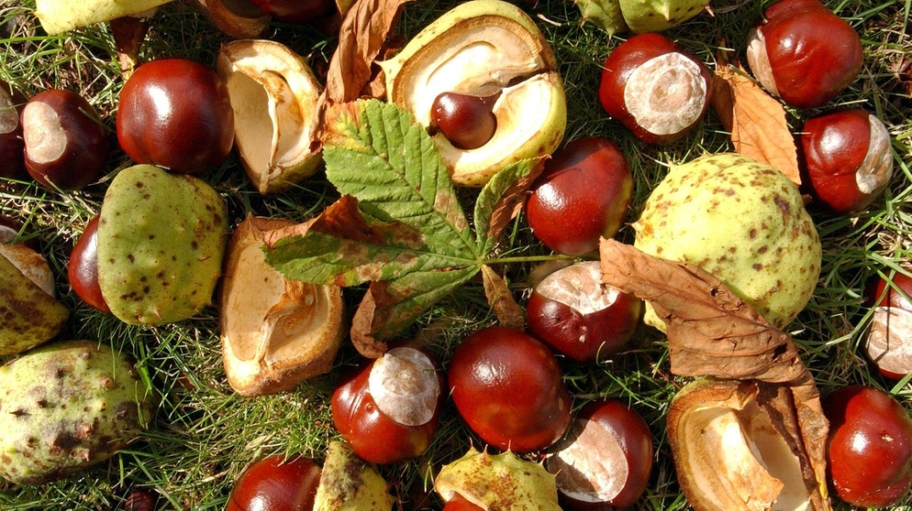

MEDLEMSINFORMATION

Nu var det en tid sedan ni fick ett medlemsblad … mest för att vi inte haft så mycket att informera om. Men nu har vi många saker att berätta.

Allra först:
Vi kommer att kalla till en extra stämma den 27 nov med en punkt på dagordningen. Det är precis som en gång tidigare fråga om övergång till nya stadgar. Inga stora konstigheter, men vi måste ha protokollförda beslut vid två på varandra följande stämmor. Därför har vi en extra stämma den 27 nov och sedan tar vi beslut nummer två på ordinarie stämma till våren.
Separat kallelse kommer.

Det pågår en del förbättringsarbeten på området:
Lekplatserna är äntligen på gång. Det dröjde av olika anledningar med både leverans och entreprenör… Men nu blir det fint för barnen på området, vilket sannolikt också förbättrar intrycket av vårt område för den eller de som vill köpa lägenhet här.

Trist nog finns det i detta sammanhang skäl att åter påminna om att hålla det snyggt och rent på uteplatserna!

Andra förbättringar vi jobbar med just nu är att byta ut energislösande lysrör mot sensordrivna lampor i trappor och källare. Det är en fin energibesparande åtgärd till gagn för alla.

Vi kommer att byta ut låsklackar i samtliga garage (utom i de som har automatiska öppnare). De lås vi har nu är väldigt enkla att bryta upp och de vi byter till gör det svårare för tjuven.
MEN det förutsätter ändå att vi alltid låser våra garage om bilen står där eller inte.

Trivselgruppens aktiviteter är välbesökta och för att visning av filmer, TV-matcher och/eller bilder ska göras med bättre kvalité sätter vi upp lite mer mörkläggande gardiner i gemensamhetslokalen.
Fortsätt att engagera er och dra gärna med fler. Stort tack till allt arbete ni gör i föreningen och på området!

Vi förhandlar just nu med Samhall om ett nytt avtal för att lösa skötsel av området.

Det är budgettider och just nu tittar vi på siffrorna för nästa år.
Vi kommer att gå med i ”underhållsplan on-line” hos HSB vilket kommer att förenkla och förbättra arbetet med både budget och underhållsplan eftersom dessa hänger så intimt samman.

Det var många som rensade ur källare och andra gömställen när vi som vanligt hade container på plats. Vi uppfattar detta som en uppskattad möjlighet.

Till sist har ni kanske sett att ni nu får hyresavierna med posten. Det är nytt från HSB då det uppenbart fanns ett oförståeligt svinn av lapparna så som man gjorde tidigare. Så nu får ni dem direkt i brevlådan med posten. Ni som har E-faktura får avi digitalt som vanligt.
MEN bäst och säkrast är att ha hyran som en autogiro betalning.

Må gott i höstvädret!

Hälsningar
Susanne, Max, Emma, Jesper, Moa,
Daniel, Magnus R, Ulf och Jan

